Schuljahresabschlussgottesdienst „Blumen“ 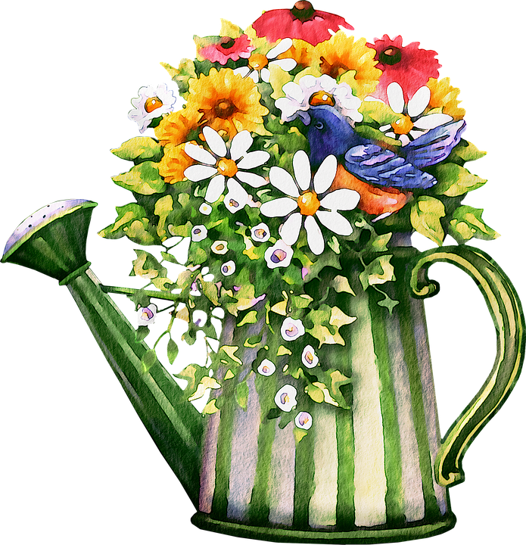

Lied: „Einfach spitze, dass du da bist“ (https://www.youtube.com/watch?v=MmyC51F4lWg)
Votum: Wir feiern diesen Gottesdienst im Namen des Vaters, der uns lieb hat (Hände aufs Herz), im Namens seines Sohnes, der uns kennt (mit dem Zeigefinger auf sich selbst zeigen) und im Namen des Heiligen Geistes, der uns umgibt (Arme um den Oberkörper schlingen).
Ansprache:
Ein Schuljahr ist zu Ende.
Es war anders als andere.
Weniger Unterricht als üblich dafür mehr Zeit zu Hause.
Und doch war etwas gleich.
Ihr seid gewachsen und größer geworden. Ihr habt Dinge dazugelernt und neu entdeckt.
Ihr habt gelernt, selbständiger zu arbeiten und seid daran gewachsen.
Nun ist das Schuljahr zu Ende. Wenn wir eine Messlatte hätten, könnten wir genau sehen, wieviel größer ihr gewachsen seid. In euren Kopf aber können wir nicht schauen. Vieles von dem, was ihr gelernt habt und was euch größer hat werden lassen, wisst nur ihr.
Viele Sorgen haben wir uns gemacht, wie ihr durch die Corona-Pandemie kommt.
Ein Trost war es zu wissen, dass nicht nur wir Lehrer, eure Eltern und Freunde auf euch aufpassen und für euch da sind, sondern auch Gott.
Gott steht euch bei und ist bei euch auch wenn ihr es manches Mal nicht merkt.
Ihr braucht euch keine Sorgen zu machen.
In der Bibel gibt es einen Satz über Sorgen:
Warum macht ihr euch Sorgen? Seht die Wiesenblumen an: Sie wachsen, ohne zu arbeiten und ohne sich Kleider zu machen. Nicht einmal Salomo in all seiner Herrlichkeit war so schön gekleidet, wie eine von ihnen. (nach Lk 12, 27)
Wir sind es ihm einfach wert, dass wir da sind. Wir sind es ihm einfach selbstverständlich wert. Und das kann uns ungeachtet aller Ängstlichkeiten selbstbewusst und in der Tiefe sorglos machen. Sich dieser Art von Fürsorge immer wieder zu vergewissern sind wir auf Schritt und Tritt durch die Natur eingeladen.
Hier habe ich Blumen mitgebracht. Was haben sie mit euch zu tun?
Lasst sie uns gemeinsam ansehen:
1. (Sonnenblume) Da gibt es Kinder, die sind wie Sonnenblumen. Sie bringen mit ihrer strahlenden Fröhlichkeit Freude und Wärme in die Klasse.
2. (Fleißiges Lieschen) Die Pflanze hier heißt Fleißiges Lieschen. Fleißige Lieschen gibt es in jeder Klasse. Sie hören aufmerksam zu, machen immer die Hausaufgaben und sind hilfsbereit.
3. (Kaktus) Kinder, die manchmal wie ein stacheliger Kaktus sind, gibt es in jeder Klasse. Doch trotz seiner vielen Stacheln bringt er viele wunderschöne Blüten hervor.
4. (Löwenzahn) Der Löwenzahn braucht tiefe Wurzeln, damit er auch auf hartem und trockenem Boden blühen kann. So gibt es viele Kinder, die sich sehr anstrengen müssen um ihr Ziel zu erreichen.
5. (Rose) In jeder Klasse gibt es Kinder, die wie Rosen sind. Sie erinnern uns daran, dass Liebe und Freundschaft im Leben ganz wichtig sind.
Alle Blumen sind wunderbar. Sie leuchten, duften und schenken Freude. Jede Blume ist ein Wunderwerk. Staunend stehen wir vor ihrer Schönheit und Pracht.
Jede Blume erzählt auch von Gott. Gott, der die Welt erschaffen hat und uns Menschen sehr lieb hat.
Und so wie die Blumen seid ihr in diesem Schuljahr weiter herangewachsen und zu je eigenen Persönlichkeiten geworden. So verschieden, wie die Blumen hier.
Nun seid ihr bereit für den nächsten Schritt.
Doch zunächst könnt ihr euch ausruhen und die Zeit der Ferien genießen. Ihr habt einiges geschafft in diesem Schuljahr.
Lied: Er hält die ganze Welt in seiner Hand (https://www.youtube.com/watch?v=nXVPVV2r_9Y )
Fürbitten:
Dir guter Gott dürfen wir alles sagen, deshalb bitten wir:
1. Guter Gott, hilf uns dabei, unsere vielen guten Eigenschaften zu entdecken und zu entfalten.
2. Guter Gott, hilf uns, dass wir gute Freunde und Freundinnen bleiben, damit die Gemeinschaft wächst.
3. Guter Gott, lass uns besonders dann deine Nähe spüren, wenn wir traurig, mutlos und alleine sind.
4. Guter Gott, lass unsere ganze Schulfamilie wie ein großer, bunter Blumengarten sein.
Vaterunser
Segen
Lied: Immer und überall (https://www.youtube.com/watch?v=kKDERm8JPo0&list=PLgLDNh0gavhMNTsfE-SIkXqAAmB-wRByf&index=7)

Zum Abschluss erhalten die Schüler:innen Blumensamen oder eine Blume als Erinnerung.

